Консультация «Логопедические игры дома»

#сидим дома
Бывают ситуации, когда родителям не хватает сил, фантазии, опыта придумать занятия, которыми можно увлечь детей. На самом же деле есть много способов, как это сделать с пользой для ребенка. Очень рекомендуется использовать для таких целей игры — дети в норме всегда рады играть с родителям и другими членами семьи. Игра является для них движущей силой познавательного и мыслительного развития. Соответственно и речевого тоже.
Игры, которые можно использовать дома для развития мышления и речи разнообразны. Они могут требовать обязательного речевого сопровождения ребенком, а могут обходиться без такового.
Когда ребенок еще не говорит или говорит мало, можно играть, не используя активно самостоятельную речь малыша, ведь требовать от него активной речи на данном этапе— требовать невозможного. А давать ему возможность развиваться в игре, развития тем самым базу для речи — можно и нужно. Родитель в свою очередь обязательно должен активно сопровождать эту игру словами.
С говорящим ребенком количество вариантов игр заметно прибавляется за счет использования слов. Рассмотрим некоторые примеры.

Игры для развития дыхания
(важное условие — стараться не надувать щеки, для этого можно их придерживать руками. Если ребенок пока не понимает, то можно пренебречь этим условием.)
ПОГРЕТЬСЯ НА МОРОЗЕ. Дети вдыхают через нос и дуют на «озябшие» руки, плавно выдыхая через рот, как бы согревая руки.
НАДУЕМ ИГРУШКУ. Детям предлагается надуть резиновые надувные игрушки, воздушные шары, набирая воздух через нос и медленно выдыхая его через в отверстие игрушки.
ЗАДУТЬ СВЕЧУ. Для игры нужна зажженная свеча. По сигналу «Тихий ветерок» ребенок должен медленно выдыхать так, чтобы пламя свечи
отклонялось, но не гасло. По сигналу «Сильный ветер» нужно постараться на одном выдохе задуть свечу.
ЧАЙНИК ЗАКИПЕЛ. Используются различные пузырьки и бутылочки — свистим в них. Для этого нужно, чтобы нижняя губа касалась края горлышка, а струя воздуха была сильной.
ВЕРТУШКА. Детям предлагается длительно подуть на вертушку, чтобы она плавно вертелась.
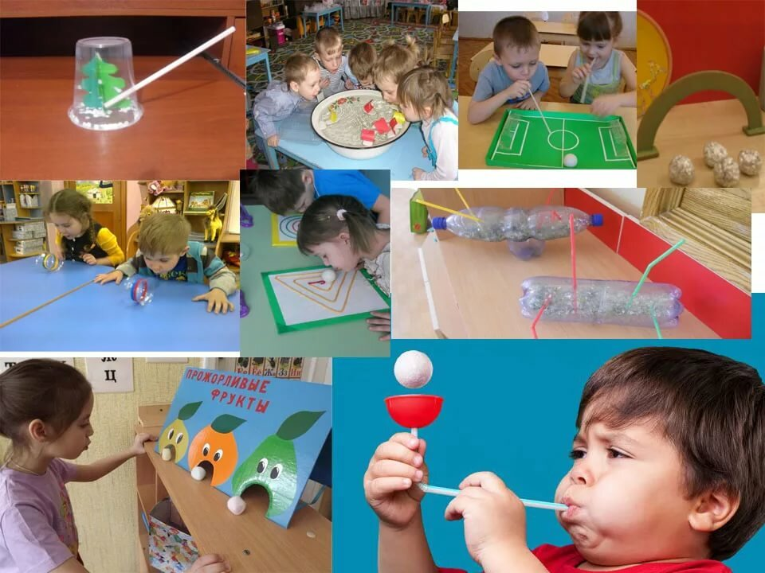
ВЕТЕР СДУВАЕТ. Ребенку нужно подуть на предмет или даже самого взрослого сильно, чтобы «сдуть» его (от взрослого требуется подыгрывание — показать, как далеко улетел предмет или даже он сам (взрослый) от стараний ребенка).

Упражнения для голоса.
ГРОМКО-ТИХО. Говорение громко и тихо. По примеру взрослого.
КТО ГРОМЧЕ?
КТО ТИШЕ?
ПЕНИЕ ПЕСЕНОК
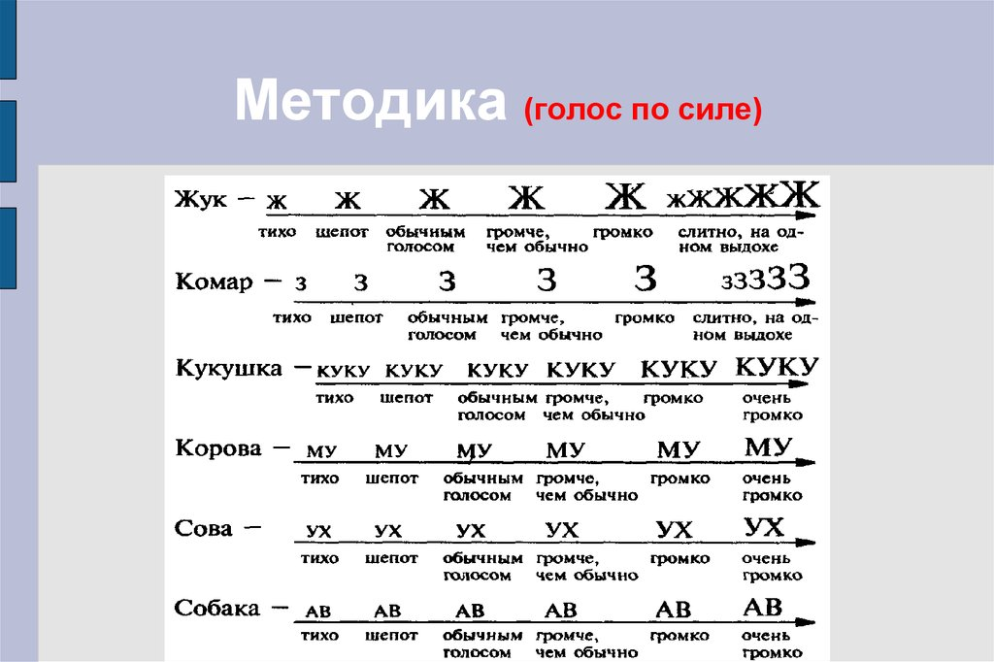

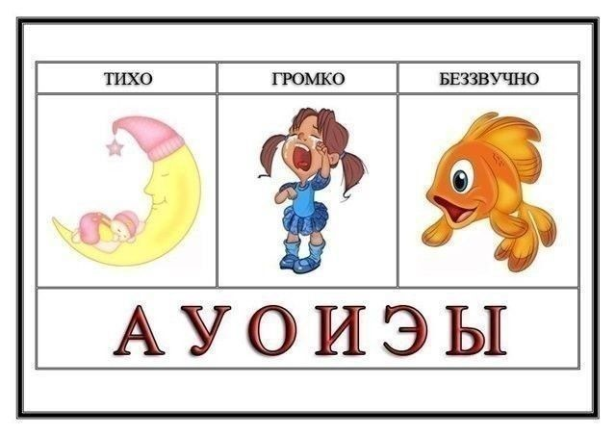

Двигательные игры
ЛЮБЫЕ ФИЗИЧЕСКИ УПРАЖНЕНИЯ, ВЫПОЛНЯЕМЫЕ СОВМЕСТНО С РЕБЕНКОМ НЕЗАМЕНИМЫ!
КТО БЫСТРЕЕ? Бегать с ребенком наперегонки на коленках, на четвереньках, на четвереньках спиной вниз, на четвереньках задом наперед, на пятках, на носках.
ВЫСОКО-НИЗКО. Папа поднимает ребенка верх — опускает вниз, сопровождая словами, многократно. Если такой возможности нет — приседать.
СТОЙ — ИДИ. Ребенок по инструкции ходит и замирает, пока не прозвучит «иди» (варианты: прыгай — иди, бегай - иди, танцуй - иди и т. п.)
ИГРЫ С МЯЧОМ. Перекидывание, перекатывание со словами «лови»- «бросай».
Перекидывание мяча друг другу с заданиями — Загадки, съедобное-несъедобное, «Лето или зима?» (усложненный вариант - «Угадай время года») т. п.
ПОВТОРИ ЗА МНОЙ. Простые движения и комплексы движений (например, хлопнуть в ладоши — присесть; хлопнуть в ладоши-присесть-встать.
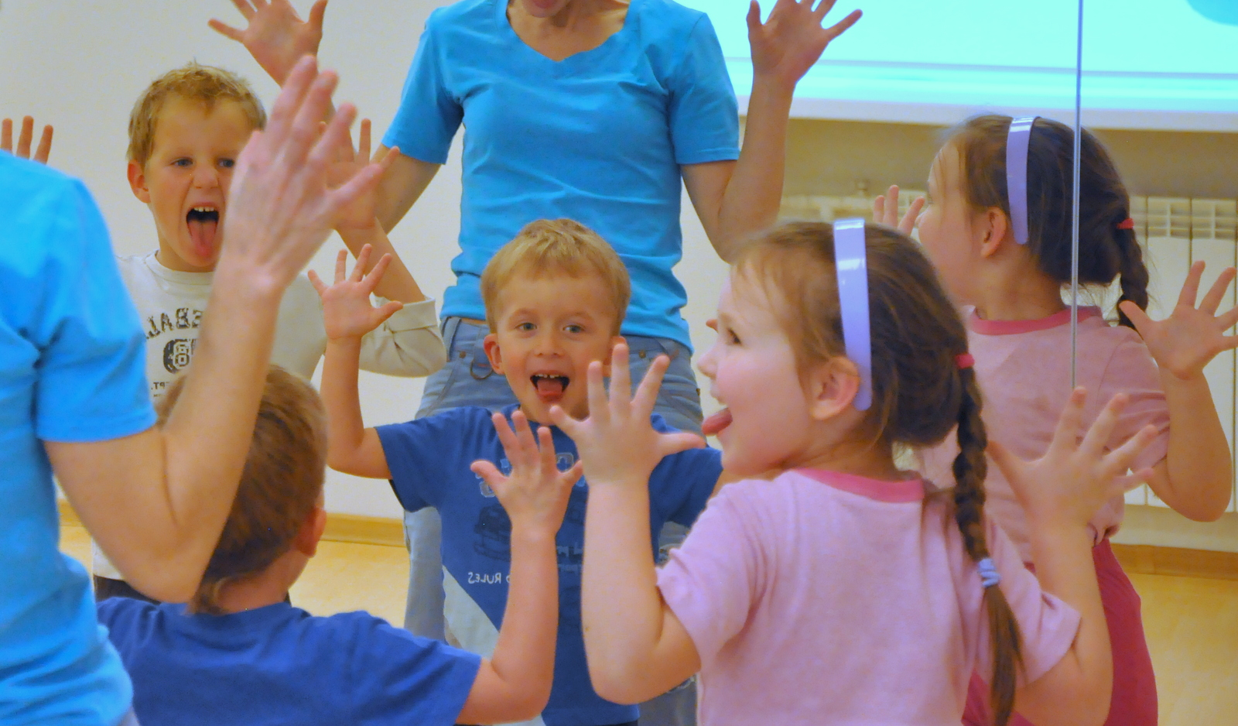

Веселые игры на внимание
ПРЯТКИ. Прячемся сами с ребенком, прячем звучащие игрушки или будильник.
УГАДАЙ, КУДА Я СМОТРЮ. Следить за взглядом.
УГАДАЙ, КОГО Я ИЗОБРАЖАЮ. (КТО ЭТО)
Более сложные речевые игры
ВЕСЕЛЫЙ СЧЕТ. Вокруг много одинаковых предметов. Какие ты можешь назвать? (дома, деревья, листья, лужи, сугробы, столбы, окна) Давай их посчитаем. Один кирпичный дом, два кирпичных дома, три кирпичных дома, четыре кирпичных дома, пять кирпичных домов и т. д. (Каждый день можно подобрать разные определения к одному слову. Например: кирпичный дом, высокий дом, красивый дом, многоэтажный дом, знакомый дом)
ПОДРУЖИ СЛОВА. Листья падают – листопад, снег падает – снегопад, сам летает – самолет, пыль сосет – пылесос.
А ЧТО, ЕСЛИ… Взрослый начинает фразу, ребенок заканчивает. А что произошло, если бы не было ни одной машины… А что произошло, если бы не было птиц… А что произошло, если бы не было конфет… А что бы произошло, если бы было все вокруг твоим… (И т. д. возможно придумать различные варианты).
ОТГАДАЙ, ЧТО ЭТО? Например: Растут на грядке в огороде, используются в пищу (овощи). Растут на дереве в саду, очень вкусные и сладкие. Движется по дорогам, по воде, по воздуху….
ОДИН-МНОГО. Сорока – сороки, берёза- берёзы, машина –машины.
НАЗОВИ ЛАСКОВО. Синица – синичка, кошка-кошечка….
КАКОЙ? КАКАЯ? Подобрать как можно больше признаков к предмету (согласование прилагательных с существительными): лиса (какая…, белка (какая, заяц (какой….
О ЧЕМ Я ГОВОРЮ? Взрослый называет только признаки или только действия, ребенок угадывает предмет, о котором идет речь (белый, холодный, пушистый — снег). В усложненном варианте ребенок также может загадывать взрослому слова.
ПРИДУМАЙ СЛОВО. Ребенок должен придумать слово на заданный звук.
ПРИГОТОВИМ СОК. Из клубники – клубничный сок, из груши – грушевый сок, из ананаса – ананасовый сок, из моркови – морковный сок и т. д.
СКАЖИ НАОБОРОТ.
СКАЖИ НУЖНОЕ СЛОВО. По заданию взрослого ребенок произносят слова с определенным звуком в начале, середине, конце слова.
ИСПРАВЬ МЕНЯ. Вариантов игры множество: взрослый с ошибками говорит
слова, путает смысл слов, путает ударение в словах, путает предлоги и. т. п.)
На этих примерах мы видим, что существует масса способов провести время с ребенком интересно и при этом повлиять на развитие его мышления и речи. Выбирать нужно не только те игры, с которыми ребенок может легко справиться самостоятельно, но и обязательно те, где нужна небольшая стимулирующая помощь взрослого. И помните, что играть с детьми нужно искренне, старясь понять то, как видит мир именно Ваш ребенок! Такое времяпрепровождение станет не только важным вкладом взрослых в развитие детей, но и, несомненно, благоприятно отразится на атмосфере в семье, подарит много счастливых мгновений!
Играйте на здоровье!

